后台服务工具gitlab：版本管理工具gitlab安装以及配置介绍
- 安装配置依赖项
sudo yum install curl openssh-server openssh-clients postfix cronie -y
sudo service postfix start (/bin/systemctl start postfix.service)
sudo chkconfig postfix on (systemctl enable postfix.service)
sudo lokkit -s http -s ssh
(sudo lokkit -s http -s ssh 会提示无法找到lokkit命令，这个时候需要手动安装，安装的命令如下： yum install lokkit，lokkit 可以帮助我们设定iptables 打开http和ssh。
)
- 添加GitLab仓库,并安装到服务器上
wget https://mirrors.tuna.tsinghua.edu.cn/gitlab-ce/yum/el6/gitlab-ce-10.1.4-ce.0.el6.x86_64.rpm
rpm -ivh gitlab-ce-XXX.rpm
启动gitlab：sudo gitlab-ctl reconfigure
如果访问http:127.0.0.1:80无法访问，然后用命令查看日志（gitlab-ctl tail #查看所有日志）：gitlab-ctl tail返现80端口被占用。
修改gitlab启动端口：
gitlab本身采用80端口，如安装前服务器有启用80，安装完访问会报错。需更改gitlab的默认端口。修改vim /etc/gitlab/gitlab.rb：external_url 'http://10.211.55.8:90'
执行sudo gitlab-ctl reconfigure 使之生效，访问如下：
管理员账户为root，密码首次登陆会让你自己更改。
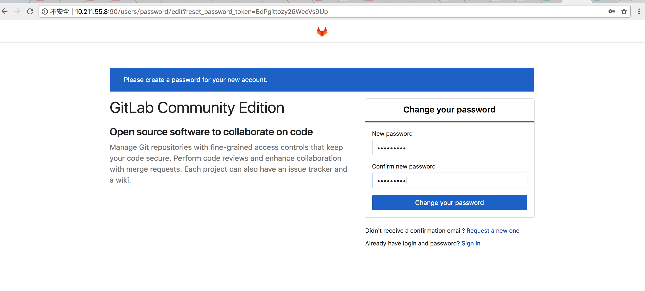
gitlab-ctl start|stop|status|restart

